NOTA DE PRENSA

1,255 jóvenes del Valle de Sula reciben becas universitarias
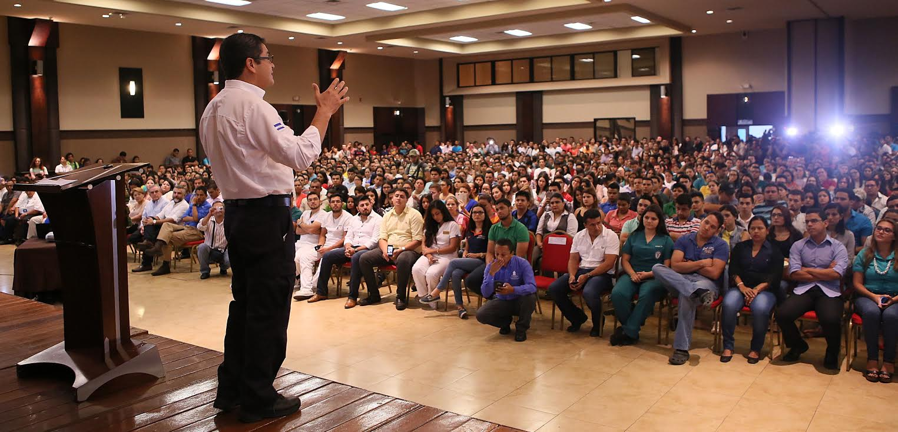
- Presidente Hernández exhorta a jóvenes a que aprovechen oportunidad única que les ofrece Honduras 20/20.
San Pedro Sula, 19 de octubre. Con el propósito de seguir abriendo oportunidades en el sistema educativo del país, el presidente Juan Orlando Hernández entregó hoy las primeras 1, 255 becas a estudiantes universitarios de la Región del Valle de Sula.
El evento, que se realizó en las instalaciones de Expocentro, en San Pedro Sula, se enmarcó en el Programa Presidencial de Becas 20/20, que tiene como objetivo beneficiar a jóvenes de bajos recursos económicos y de excelencia académica.
Este ambicioso plan forma parte del Programa Nacional de Desarrollo Económico Honduras 20/20, con el cual se espera generar 600,000 nuevos empleos en los próximos 5 años, en los rubros de turismo, textiles, manufactura intermedia, servicios de call y office center, agroindustria y vivienda.
En ese sentido, el gobernante Hernández exhortó a los jóvenes de Honduras a que aprovechen esta oportunidad única en la vida.
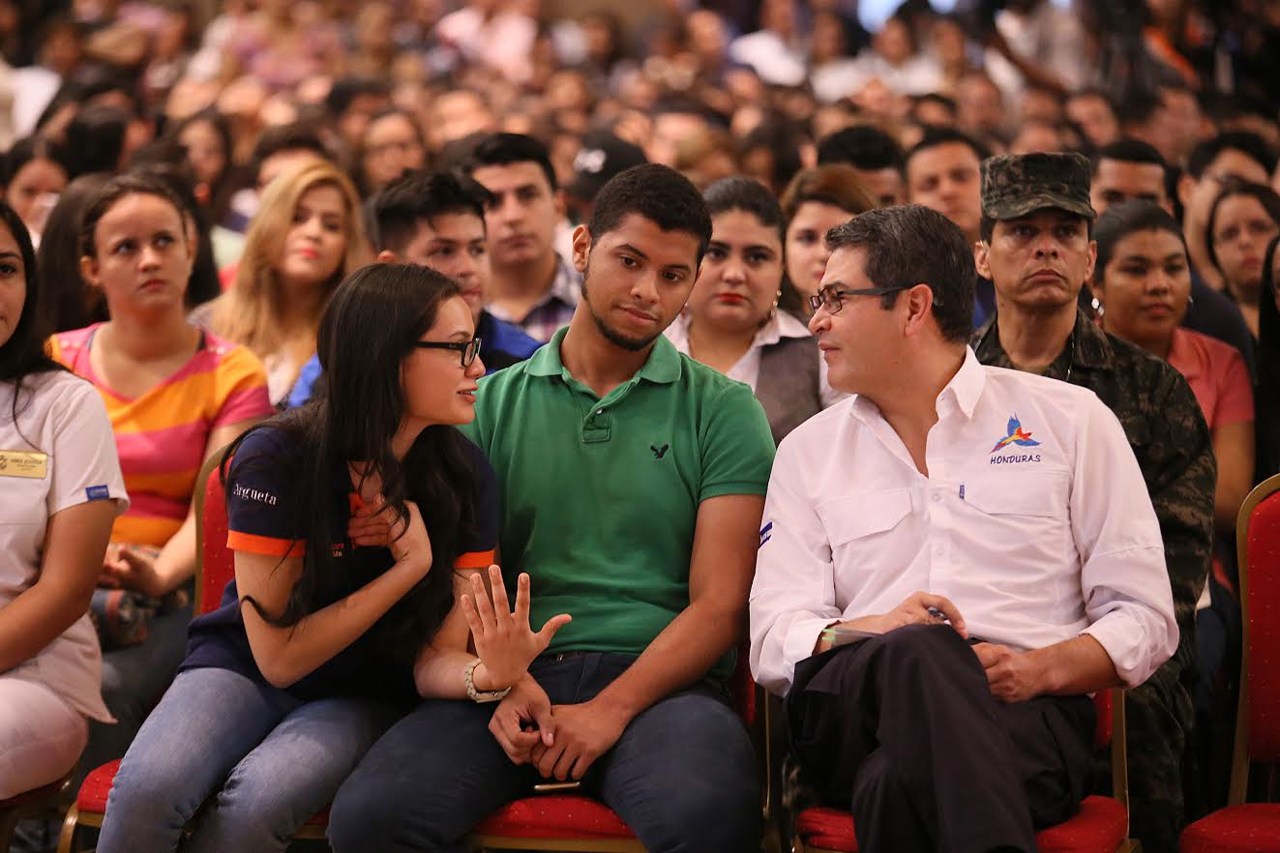
“Jóvenes, hoy el pueblo hondureño les está dando una oportunidad. Nosotros solo somos le vehículo, pero esto es para que ustedes lo aprovechen”, destacó el presidente Hernández.
“Quiero agradecer a los que han ido a las universidades para promocionar este programa. Mantenerse en este programa va a depender de ustedes y hoy el Estado de Honduras les está dando esta oportunidad”, reiteró.
Preparación
El gobernante hondureño señaló que para enfrentar la realidad del mundo es clave la preparación académica.
Añadió que en la actualidad Honduras cuenta con una de las economías más abiertas del continente americano.
“Tenemos Tratados de Libre Comercio con más de 42 países, podemos tener acceso a 1,500 millones de consumidores y eso nos obliga a trazar una hoja de ruta de desarrollo económico y que al final se va a traducir en empleos”, subrayó el titular del Ejecutivo.
“No podemos pensar que vamos a ser efectivos si no formamos o capacitamos a nuestro recurso humano, principalmente a la juventud, que son ustedes, en esas áreas en que Honduras va a crecer”, apuntó Hernández.
“Hoy deben armar su combo” de estudios y no conformarse con una sola profesión, añadió.
“Por eso yo no me podría perdonar nunca haber pasado por esta posición de servicio al pueblo hondureño sin montar lo que sin duda alguna va a ser el programa más grande de becas en la historia, pero aprovéchenlo”, apuntó Hernández.
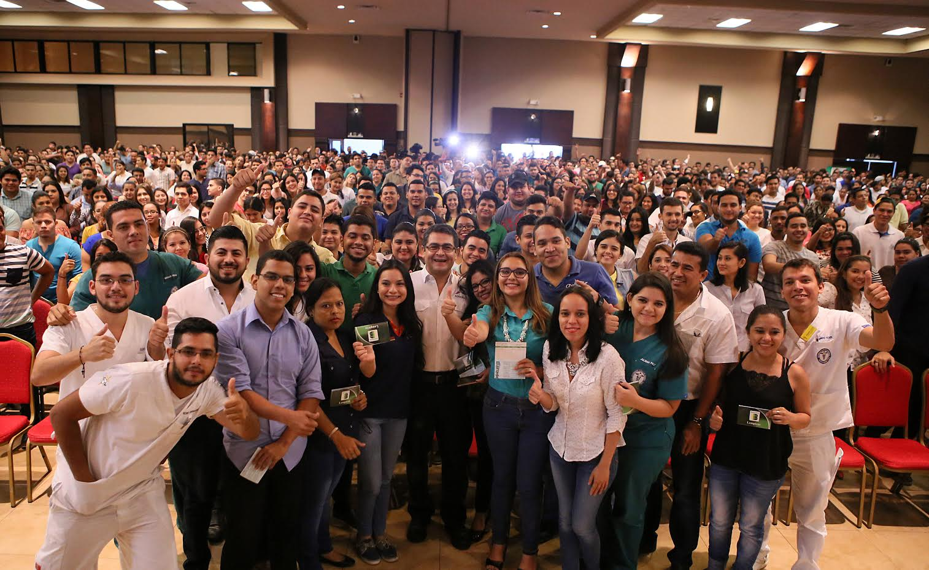
Además, en su intervención el presidente Hernández expuso las bondades del programa Honduras 20/20.
Un Gobierno comprometido con los jóvenes
Por otra parte, el director del Instituto de Crédito Educativo (Educrédito), Daniel Flores, expresó que este programa de becas es una muestra más de cómo el Gobierno del presidente Hernández está comprometido con el sistema educativo del país.
“Muchos padres de familia no ajustan para los libros o transporte y este programa es una enorme satisfacción para el Gobierno de poder contribuir a la educación de estos jóvenes; tenemos un presidente comprometido con la educación del país”, dijo Flores.
Melany Tróchez, una de las estudiantes beneficiarias, dijo que “esta es una gran oportunidad para todos los jóvenes que estudiamos y trabajamos. Esto es muy bueno, porque este es un reto”.
Katherine Argueta, otra becaria, apuntó que “me siento agradecida con Dios y por este Gobierno que cree mucho en la juventud. Agradezco que el presidente haya creído en nosotros”.
El presidente fue acompañado por ministro de Derechos Humanos, Gobernación, Justicia y Descentralización, Leonel Ayala, y el ministro de la Presidencia, Reinaldo Sánchez, entre otros funcionarios.
Tipos de becas
El programa incluye la Beca 91, dirigida a los jóvenes de escasos recursos económicos con excelencia académica, para el acceso, permanencia y finalización de sus estudios en el nivel superior.
Además, Beca Solidaria apoya a la población de jóvenes en edad escolar que asisten a los distintos centros educativos oficiales, en el tercer ciclo del nivel de educación básica, específicamente de séptimo a décimo segundo grados.

